大气环境练习（一）
一、选择题

1．右图是航天英雄翟志刚出舱活动的英姿，画面中明亮的推进舱与漆黑的天空形成了强烈的反差。天空漆黑的原因
A.那时刚好是晚上，没有太阳
B.臭氧吸收了大量的太阳辐射
C.大气很稀薄，几乎没有散射作用
D.太阳辐射几乎都被近地面的大气吸收了
读图2，回答2—3题。
2．下列说法正确的是
A．烟囱越高，地面污染浓度越大
B．随着距离的增加，烟囱高度对地面污染浓度的影响逐渐减少
C．地面最大污染浓度出现在烟囱附近
气温
高度
60m
图3
45m
D．烟囱越低，最大浓度出现的距离越远
距离（m）
200
400
600
800
1000
1200
1400
地面浓度（mg/m³）
0．05
0．10
0．15
0．20
H₁=80m
H₂=60m
H₃=40m
不同烟囱高度（H）对地面污染物浓度的影响
图2

3．图3是某地某时出现的气温垂直变化情况，工厂烟囱高度至少要达到____米，才可能使地面污染较轻
A．45m B．50m C．60m D．80m
图中甲地年降水量约为1000 mm，乙地年降水量约为500 mm。图3示意四地气温年内变化。据此完成4～6题。学科网
4．造成甲、乙两地降水量差异显著的主导因素是
A．纬度位置 B．大气环流 C．地形 D．洋流学科网
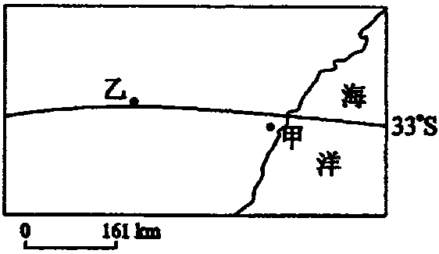
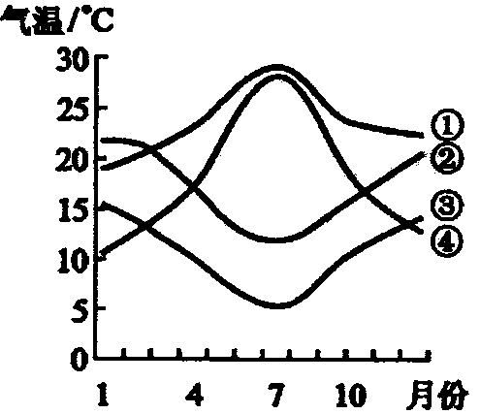
学科网
学科网
学科网

5.图3中与甲地气温年内变化相符的曲线是
A．① B．② C．③ D．④
6.乙地位于亚热带的
A．常绿阔叶林带 B．草原带 C．常绿硬叶林带 D．荒漠带
下图是沿36度纬线某月平均气温曲线图，读图回答
7.该月平均气温，图中②地高于附近地区的原因
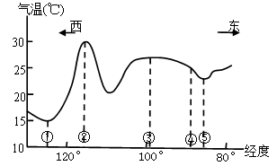
A．海拔低，太阳高度大，日照时间长
B．副热带高压控制，盛行下沉气流，晴天多
C．受沿岸暖流影响，增温增湿显著，大气逆辐射强
D．位于山间盆地，海洋影响小，日照及
地面辐射强学科网
8．有关图示地区的气温特征的叙述，正确的是
A．气温日较差⑤地比④地小
B．气温年较差①地比③地大
C．该月等温线图上①地附近等温线凸向北 D．该月等温线图上③地附近等温线凸向赤道
9．对图示纬线经过地区地理特征的叙述，正确的是
A．②地与③地之间人口稠密 B．③地商品谷物农业发达
C．③地与⑤地之间森林广布 D．⑤地以东夏季高温少雨
10．2008年初的雪灾与大气的逆温现象有关。逆温是指对流层中气温随高度上升而增高的现象。下列四图中表示近地面逆温现象的是
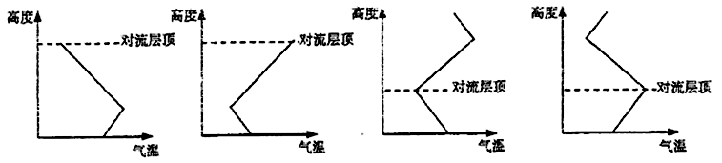
A B C D
11．气候变化与异常直接影响人类的生产和生活。引起全球气候变化与异常的原因不可能是
A．太阳黑子增多 B．地球自转线速度的纬度差异
C．大气环流的多年变化 D．人类活动强度的增大
12．气象谚语有“露重见晴天”的说法。就此现象，下列叙述正确的是
A．天空云量少，大气保温作用强 B．地面辐射强，地表降温慢
C．空气中水汽少，地表降温慢 D．大气逆辐射弱，地表降温快
大气环流和大洋环流源源不断的从低纬度向高纬度疏松热量。下图表示“北半球向北的热量疏松随纬度的变化”。完成13——14题
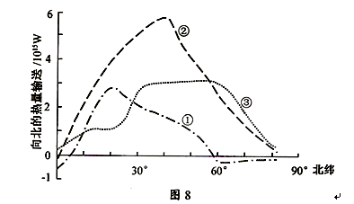
13．引起大气环流和大洋环流输送热量的根本原因
A．海陆热力性质差异
B.海陆分布和地球运动
C．气压带季节性移动
D.太阳辐射和地球运动
14.曲线①、②、③代表的热量输送分别是
A.大气输送、总热量输送、海洋输送
B.海洋输送、总热量输送、大气输送
C.大气输送、海洋输送、总热量输送 D.海洋输送、大气输送、总热量输送
地面辐射与地面吸收的大气逆辐射之差称为有效辐射。读图4并结合所学知识，回答15-16题。

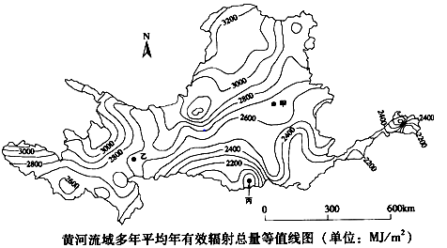
15．关于甲、乙、丙三地多年平均年有效辐射总量的空间分布，下列叙述正确的是
A．由甲地向乙地急剧增加 B．由乙地向丙地急剧增加
C．由甲地向丙地逐渐减少 D．由丙地向乙地逐渐减少
16．关于地面辐射和大气逆辐射，下列叙述不正确的是
A．地面辐射与下垫面性质有关 B．地面温度越高，地面辐射越弱
C．空气温度越低，大气逆辐射越弱 D．空气湿度大、云量多，大气逆辐射强
17．20世纪90年代以来，上海市区极端最高气温和高温日数明显高于郊区，热岛效应更为显著。其原因，下列叙述正确的是（双选题）
A．郊区人口减少 B．城市消耗能源增加C．单位面积蒸发耗热减少 D．城乡局地环流增强
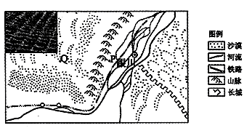
读我国西部某地区略图，图中左上方所示为当地铁路沿线的草方格沙障，读图回答18—19题（双选）
18．P地与Q地相比，P地
A．年大风日数少 B．年降水量多 C．年降雪日数少 D．沙尘暴日数多

19．在铁路沿线设置草方格沙障，其主要生态功能是
A．截留水分 B．改变气候类型 C．削弱风力 D．改变植被类型

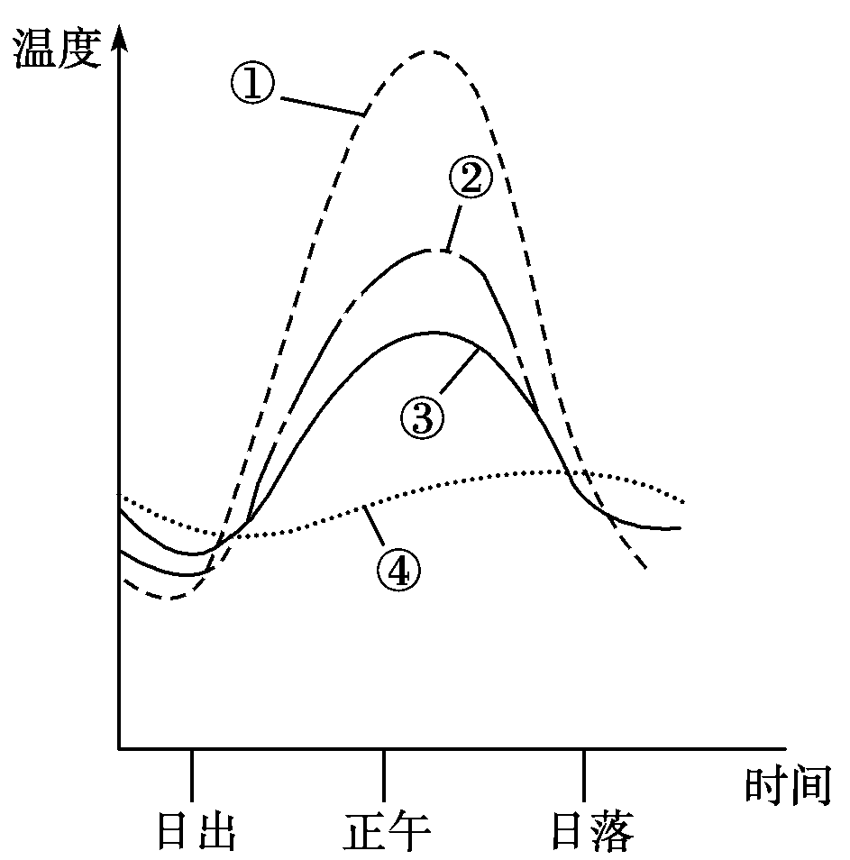
右图表示不同地物辐射温度在一天内的变化状况。据此回答20～21题。
20.曲线①～④代表的地物分别可能是
A.沙地、湖泊、林地、草地
B.沙地、草地、林地、湖泊
C.草地、沙地、湖泊、林地
D.草地、林地、沙地、湖泊
21.图中显示
A.日出前各地物间的温差最大 B.日落后地物①的降温速度最快
C.地物③的辐射温度白天夜晚都最低D.地物④到达最高温度的时间早于其它地物

22．下列工程中，对上海地区酸雨危害起减缓作用的是
A.西气东输 B.苏州河治理 C.南水北调 D.沿海防护林
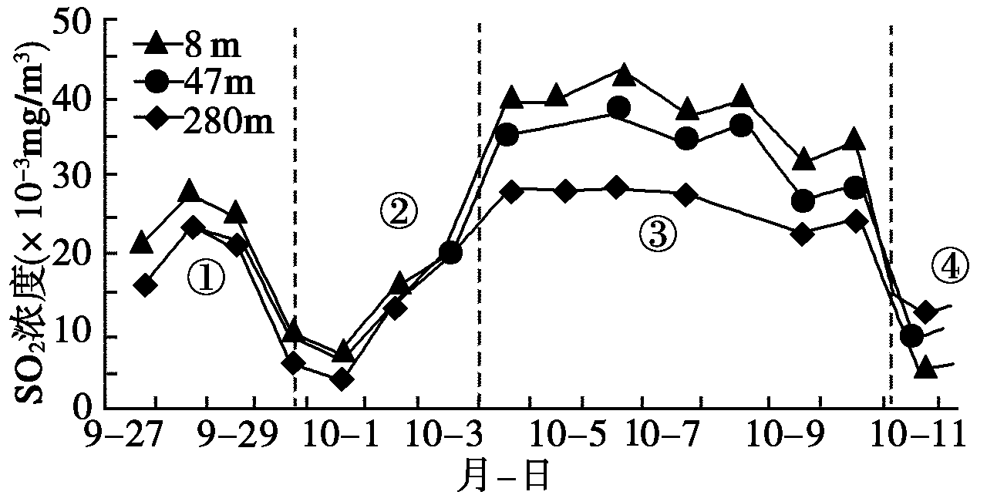
23．右图表示某时期内我国北方某地上空不同高度SO₂浓度的变化，可能出现冷空气入侵的两个时段是
A.①和③ B.②和④
C.②和③ D.③和④
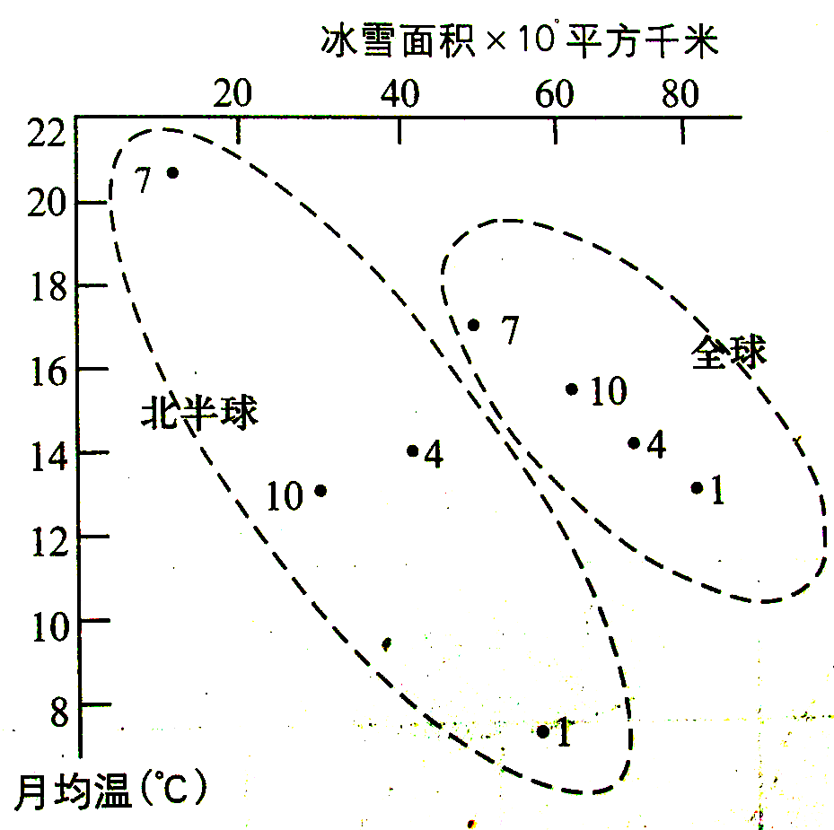
地球上的冰雪覆盖包括季节性积雪、高山冰川、大陆冰盖等，其面积随季节而变化。读图，回答24～26题。
4
· 7
24.当北半球冰雪覆盖面积最大时，该月北半球均温约
A.20.6℃ B.7.8℃
C.12.8℃ D.13.5℃
25.南、北半球冰雪覆盖面积差异最大的月份是
A.1月 B.4月 C.7月 D.10月
26.除极地地区和岛屿外，冰雪覆盖面积
A.北美大于亚洲 B.南美大于非洲
C.非洲大于欧洲 D.欧洲大于亚洲

27．我国南海一滨海城市的学校开展了“海陆风的现象及其影响”地理课题研究。以下是这组学生的研究报告，请根据你所学的知识协助他们完成这项工作。
《“海陆风的现象及其影响”研究报告》

（1）海陆风是滨海地区在一天之中，由于 的差异，风向以一天为周期，随昼夜交换而转换。完成海陆风气流（箭头）示意图。
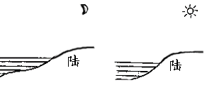

（2）下面是调查获得的数据(完成下列数据分析，得出研究结论)。
各月平均海陆风的天数
月份 | 1 | 2 | 3 | 4 | 5 | 6 | 7 | 8 | 9 | 10 | 11 | 12 | 年
海陆风 | 2.3 | 2.6 | 2.1 | 5.0 | 7.0 | 12.6 | 10.7 | 13.7 | 9.7 | 9.3 | 3.7 | 2.3 | 81.0

数据分析的结论：—年中海陆风出现的天数，因季节而异。从表中可知， (季节)最少。最少的原因是 ，从而“掩盖”了昼夜的海陆风。
（3）分析海风对该滨海城市气候带来的影响。

33．（1）海陆热力性质(2分) 如图。(4分)
（2） 冬季(2分) 冬季风强盛(2分)
（3）海风从海上吹来，降低城市“热岛
效应”，增加空气湿度，改善该城市的空
气质量。(4分)

